3.2项目管理组织
3.2.1项目管理机构
为了做好本工程，我们将认真落实“创造精品工程，保持绿色环境，安全以人为本，追求持续创新”的管理方针，进一步增加科技投入，进一步引进和培养人才，团结拼搏，务实创新。一步一个脚印，优质、高速、安全地完成施工任务。
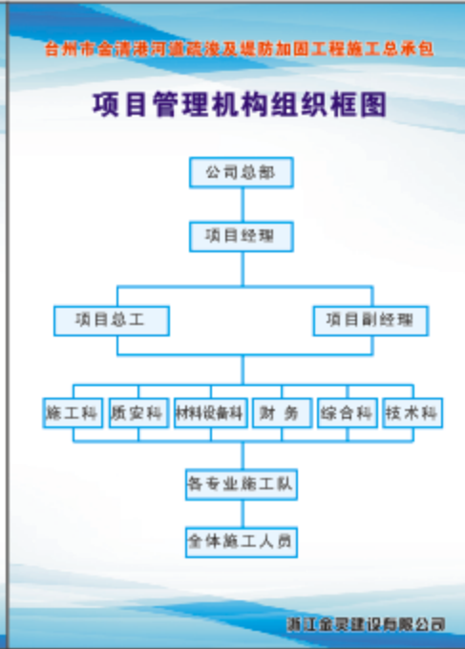

按照施工合同要求，由公司组建项目经理部主要人员，其中项目经理部下设：工程部、技术部、质量部、安全部、计财部、设备物资部、办公室及各班组。如下表：
序号 | 姓名 | 性别 | 拟任职务 | 部门
1 | 孙龙 | 男 | 项目经理 | 项目经理
2 | 杨周 | 男 | 项目技术负责人 | 技术部
3 | 潘元挺 | 男 | 施工员 | 工程部
4 | 黄强 | 男 | 安全员 | 安全部
5 | 任才勇 | 男 | / | 安全部
6 | 叶楠 | 男 | 质检员 | 质量部
7 | 黄鹏 | 男 | / | 质量部
8 | 潘璐璘 | 女 | 材料员 | 设备物资科
9 | 杨忠信 | 男 | / | 设备物资科
10 | 金雪苹 | 女 | 资料员 | 办公室
11 | 赵巧燕 | 女 | 造价员 | 计财部
12 | 徐昌顺 | 男 | 班组长 | 清淤班组
13 | 金仁米 | 男 | 班组长 | 堤坝回填班组
14 | 吴方良 | 男 | 班组长 | 指挥塔班组
15 | 徐静初 | 男 | 班组长 | 堵坝班组长

3.2.2项目经理部各职能部门职责：
- 项目经理职责： 对工程全面负责， 在组织工程的施工中，建立工程项目的质量保证体系，明确质量分工，确保资源充分配置，做好质量审核工作，在施工中认真执行施工组织设计，组织质量检查和评定，制定措施，确保施工过程处于受控状态， 工程质量达到合同要求， 对工程的质量负全面责任。
2、技术科职责：在项目经理领导下，抓好质量管理的具体工作，实施施工组织设计中制定的各项技术质量措施，实现合同中承诺的工程质量目标，对工程质量负主要责任。负责过程施工的技术交底、质量检查、检验、试验等级评定的组织或具体工作，保证过程施工始终处于受控状态。
3、安全部职责：在项目经理领导下，抓好安全理的具体工作。建立安全生产台账，制度和实现安全生产模板，组织指挥安排单位项目安全生产 。
4、质量部职责：在技术负责人领导下负责施工过程中的技术和质量管理工作。做好洽商变更的往来和实施；编制施工方案和技术质量措施，把好每个施工环节中的施工技术质量关，提出各种施工合理化建议，负责各种材料进场的资质审查和质量验收，组织新材料，新工艺，新技术的推广和实施。
5、工程部职责：根据工程进度计划合理安排各项工作，组织施工调度，并组织有关人员检查、落实计划完成情况及质量情况。
6、材料设备部职责：负责施工所需物资的采购、验收、搬运、贮存、防护和发放，并按程序进行标识或记录，以便追溯，对采购及进场材料的和设备的数量、 质量、价格负责。
7、办公室职责：根据工程总进度、总计划，编制年、月、周的生产计划及主要材料进场计划，并及时统计、整理各项指标完成情况。
8、计财部：负责施工的材料计划，工程预、决算及劳务队结算工作，检查合同履行情况，并作好记录。
9、班组长：班组长将具体工作任务分解到各操作者，并督促班组人员保质保量按时完成任务。班组长应及时组织班组人员学习各种技术规范和操作规程，做好安全、质量、技术等交底。认真组织好班组安全活动，做好班组安全活动记录。工程施工实行责任承包，做到施工任务层层负责，职责分明，落实到人。每月进行工程质量、安全生产及文明施工的考核，奖优罚劣。各作业班组在班组长带领下，对各分项工程的质量情况进行自检、互查，及时总结、及时纠正，不断提高自身操作水平，并做到当天完成的部位当天检查，问题不过夜。

